Handheld HMI for flexible performance
B&R presents new series of Mobile Panels
B&R has added three new mobile units to its HMI portfolio. The Mobile Panel 7100 series of handheld HMI units stands out with an exceptionally ergonomic, light and shockproof design. These new models are B&R's answer for applications in harsh industrial environments that require the performance of an industrial PC.
Optimal display
The new Mobile Panels are available in a range of sizes. The 7140 and 7150 feature a 7" WSVGA and 10.1" WXGA display, respectively. Both of them use the innovative mapp View HMI software. The 7151 model has a 10.1" display and runs a Windows-based operating system.
Robust design for harsh industrial environments
Mobile Panels make optimum use of limited space, featuring an integrated touch screen as well as dedicated keys for frequently used functions. Operating elements like the key switch and stop button are recessed in the rounded, double-walled housing able to absorb hard impacts. The IP65-rated mobile HMI units also provide integrated interfaces including USB 2.0 and Ethernet 10/100.

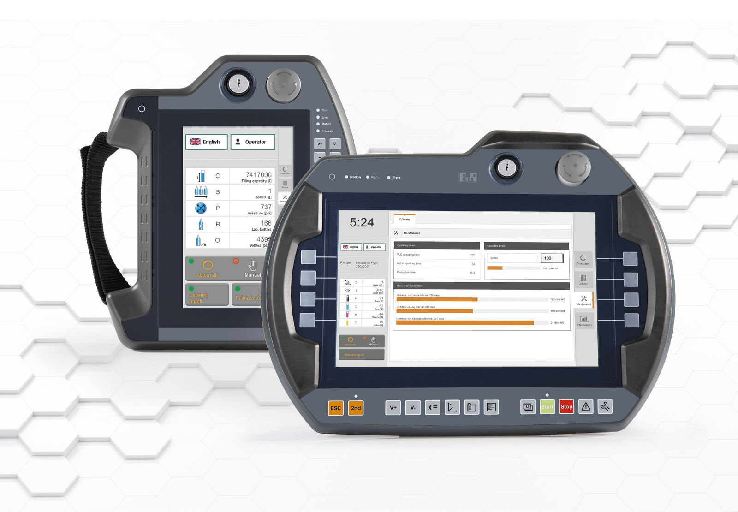
The user interface on the B&R Mobile Panel 7100 offers a combination of integrated touch screen and dedicated function keys.

B&R Hakkında
ABB Grubunun bir bölümü olan B&R, merkezi Avusturya'da bulunan endüstriyel otomasyon alanında global bir liderdir. B&R, neredeyse her sektördeki müşterilere makine ve fabrika otomasyonu, hareket kontrolü, HMI ve entegre güvenlik teknolojisi için eksiksiz çözümler sunmak üzere en son teknolojiyi ileri mühendislikle birleştiriyor. OPC UA, POWERLINK ve openSAFETY gibi Endüstriyel IoT iletişim standartlarının yanı sıra Automation Studio yazılımıyla B&R, otomasyon mühendisliğinin geleceğini sürekli olarak yeniden tanımlıyor. B&R'ı endüstriyel otomasyonun ön saflarında tutan yenilikçi ruh, süreçleri basitleştirme ve müşteri beklentilerini aşma taahhüdünden kaynaklanmaktadır.
Daha fazla bilgi için www.br-automation.com adresini ziyaret edin.

